Проектная технология на уроках истории в рамках подготовки к итоговой аттестации.

Изучив нормативные документы, спецификацию и кодификатор контрольных измерительных материалов единого государственного экзамена по русскому языку, современные тенденции в области оценки результатов обучения, учитель понимает, каковы концептуальные подходы к построению экзаменационных моделей, и в соответствии с этим в рамках подготовки к итоговой аттестации выбирает наиболее эффективные технологии, которые и применяет на уроках.
К основным концептуальным подходам к построению экзаменационной модели ЕГЭ по русскому языку можно отнести следующие:

1.компетентностный подход, заключающийся в том, чтобы в рамках разрабатываемой модели проверить следующие виды предметных компетенций:
- лингвистическую компетенцию, то есть умение проводить лингвистический анализ языковых явлений;
- языковую компетенцию, то есть владение грамматическим строем, соблюдение языковых норм;
- коммуникативную компетенцию, то есть владение разными видами речевой деятельности, умение воспринимать чужую речь и создавать собственные высказывания;
- культуроведческую компетенцию, то есть осознание языка как формы выражения национальной культуры, взаимосвязи языка и истории народа, национально-культурной специфики русского языка;

2. интегрированный подход, проявляющийся как во внутреннем, так и во внешнем по отношению к системе языка (речи) единстве измеряемых умений, в интеграции подходов к проверке когнитивного и речевого развития экзаменуемого и т.п.;

3.коммуникативно-деятельностный подход, основой которого является система заданий, проверяющих сформированность коммуникативных умений, обеспечивающих стабильность и успешность коммуникативной практики выпускника школы;

4.когнитивный подход, традиционно связывающийся с направленностью измерителя на проверку способности осуществлять такие универсальные учебные действия, как сравнение, анализ, синтез, абстракция, обобщение, классификация, конкретизация, установление определённых закономерностей и правил и т.п.;

5.личностный подход, предполагающий ориентацию экзаменационной модели на запросы, возможности экзаменуемого, адаптивность модели к уровням подготовки и интеллектуальным возможностям выпускников.

Заявленные подходы взаимообусловлены и дополняют друг друга.
Общие концептуальные подходы предполагают реализацию системы принципов в построении модели экзамена: принцип содержательной и структурной валидности, принцип объективности, принцип соответствия формы задания проверяемому элементу и т.д., в том числе общедидактических принципов (принцип преемственности основного государственного экзамена (ОГЭ) и единого государственного экзамена (ЕГЭ), принцип учёта возрастных особенностей учащихся, принцип соответствия содержания экзамена общим целям современного образования,
принцип научности и т.д.), а также соблюдение требований к тесту как измерительному инструменту.
Результаты наблюдений и опыт работы показывают, что наиболее слабым звеном среди данных подходов является формирование коммуникативной компетенции. Ведь для того, чтобы знания воспринимались обучающимися как личностнозначимые (отвечали его личным интересам и целям), необходимо поставить проблему, взятую из реальной жизни, знакомую для учащегося. Для решения данной задачи ему и предстоит применить полученные знания и умения. Ведущее место среди методов, служащих для разрешения данной проблемы, принадлежит методу учебного проекта.

Возросший интерес к методу проектов объясняется еще и тем, что он позволяет реализовать основные цели и задачи модернизации общего образования:
- интеграцию учебного содержания;
-развитие пользовательских навыков в информационных технологиях;
- формирование информационной, коммуникативной, социальной, учебно-познавательной компетенций;
-формирование у учащихся особого отношения к себе как к субъекту знаний, практических умений и способностей.

Об этом же идет речь и в Проекте «Современной модели образования, ориентированной на решение задач экономики» (2008год), в нем особое внимание уделяется освоению новых способов деятельности: проектной, исследовательской, творческой.

Если целенаправленно и систематически включать учащихся в проектную деятельность при обучении русскому языку и литературе, то это будет способствовать формированию коммуникативной компетенции. Однако не лишним будет сказать еще и о том, что метод проектов отлично «работает» и во внеурочной деятельности, и в деятельности классного руководителя, и при работе, необходимой для психологической поддержки учащихся, что также немаловажно при подготовке к итоговой аттестации.
Традиционно метод проектов начинала использовать с пятого класса, но в рамках реализации мероприятий по преемственности два года подряд посещала уроки русского языка и литературного чтения в начальной школе и в прошлом учебном году вместе с учителем начальной школы провела урок- проект для учащихся четвертого класса. Ребятам необходимо было найти определение слов, (например, «притча», «дружба») в словаре, учебнике, интернете, сопоставить их и сформулировать собственное определение. Очень интересной и продуктивной оказалась и работа по соединению в единое целое разрозненных частей пословиц. Кроме того, ребята учились находить однокоренные слова к предложенным учителем, а также каждый высказал свое личное мнение по предложенной проблеме.

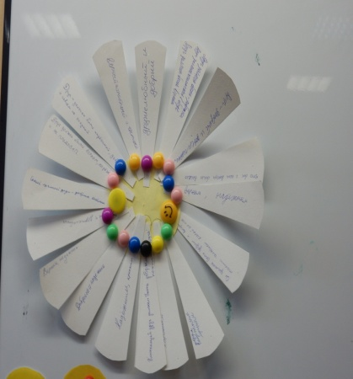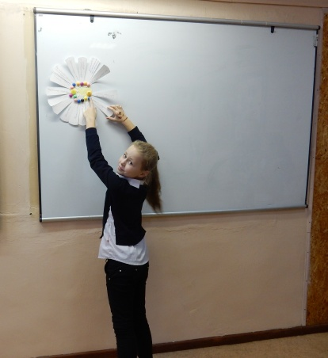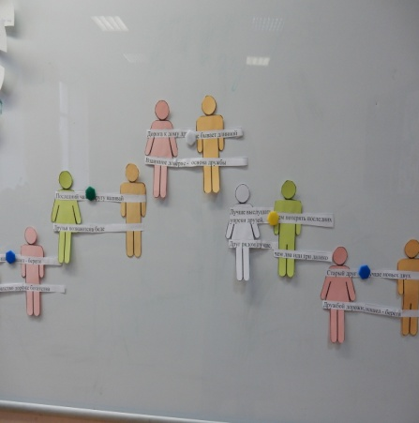
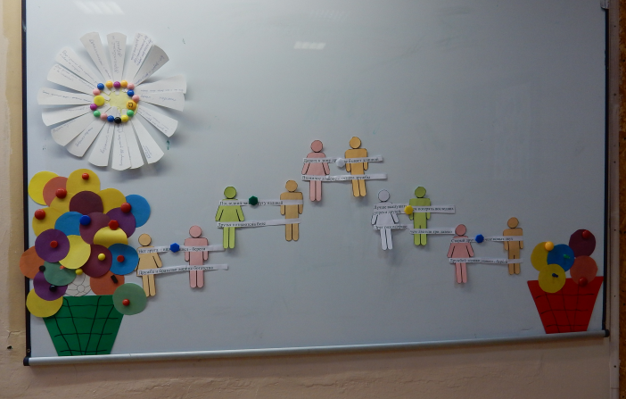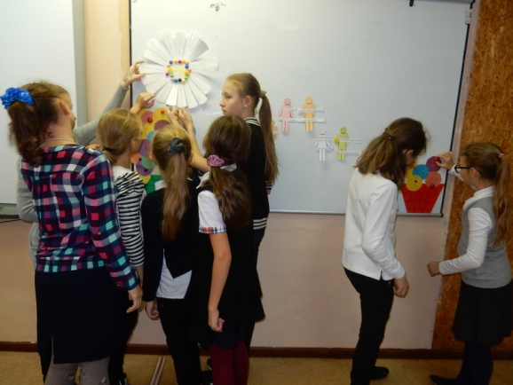

Безусловно, эта работа будет продолжаться. В декабре совместно с учителем третьего класса в рамках районного семинара учителей начальной школы проводим урок-проект по выразительности речи, а на апрель запланирован урок – проект по литературному чтению «Обобщение по разделу «Страна Фантазия» (по произведениям Е.Велтистова и К.Булычева)» в четвертом классе.
Все это очень помогло мне в этом учебном году, так как традиционно провожу целый ряд проектов уже для пятиклассников. И первый классный час с пятиклассниками и их родителями прошел в форме проекта. Итогом стало составление каждым ребенком связного монологического высказывания.

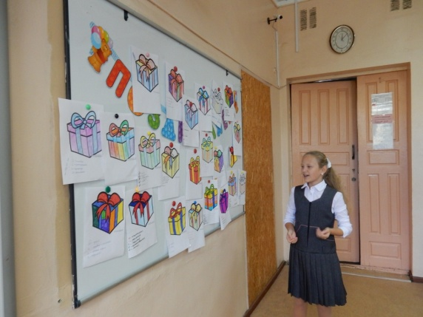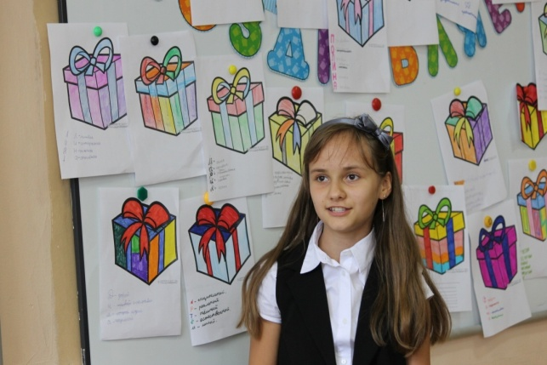
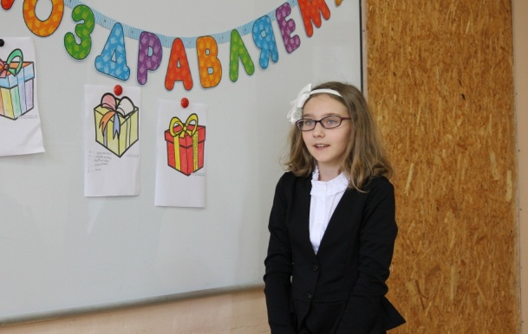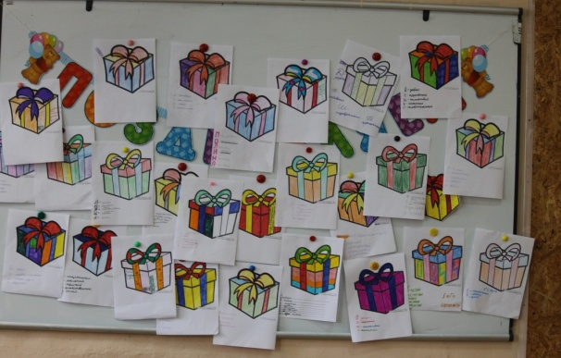

Или на итоговом уроке по теме «Устное народное творчество» ребята проявили фантазию, выдумку, творческий подход. При подготовке к уроку даю учащимся возможность добывать нужную информацию из разных источников, общаться с другими участниками мини-проекта, намечать план действий, фантазировать, как это получится, а затем сравнивать с тем, что получилось. Например, одним из заданий этого проекта был подбор пословиц и поговорок определенной тематической группы. Кроме того, результатом их работы стало составление собственных загадок, закличек и других произведений фольклора. Причем делали это дети с удовольствием.

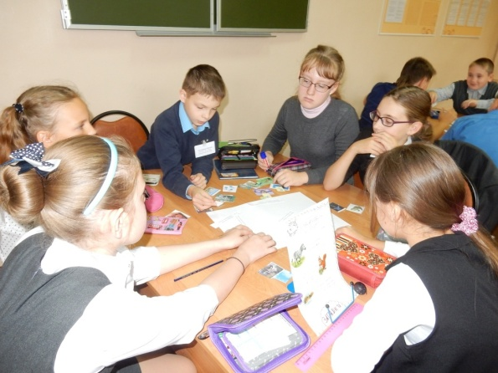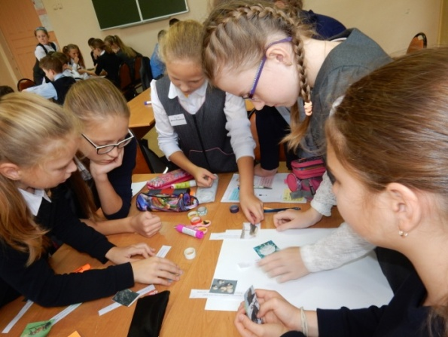

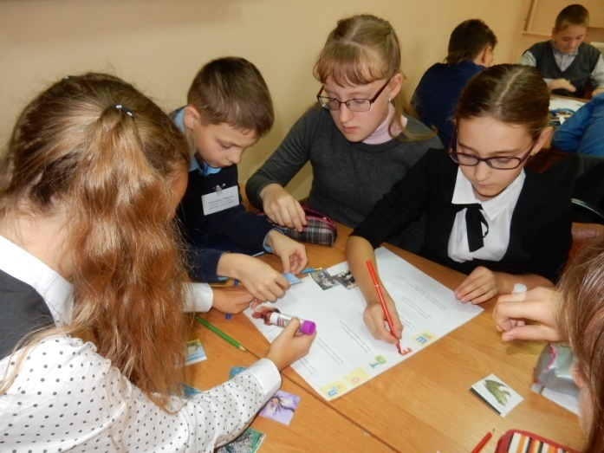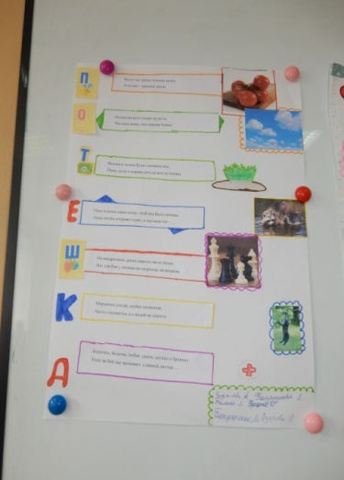
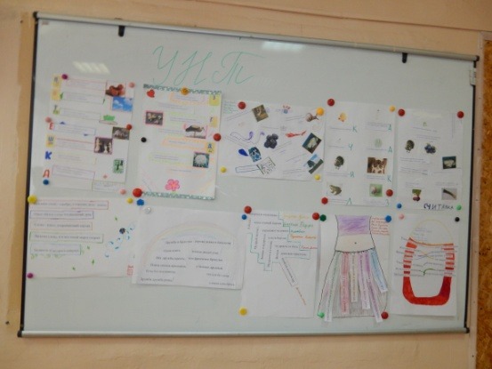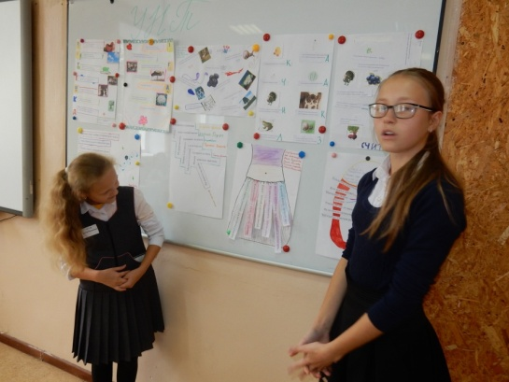

Традиционным проектом стало и составление сказок и басен с непременным соблюдением всех их жанровых особенностей, сказочных элементов, волшебных превращений, определённых устойчивых выражений. Знание русского языка, знание лингвистического материала, всех условий написания той или иной орфограммы обязательно.

А шестиклассникам, например, очень интересна проектная работа «Откуда в нашу речь пришли фразеологизмы».

Голая правда (нагая истина)
Чистая, не прикрытая никакими прикрасами правда

В греческих мифах есть рассказ о том, как греческая богиня Истина купалась в ручье, а богиня Ложь, завидуя ее красивым одеждам, украла их. С тех пор ложь рядится в красивые одежды, а истина ходит нагой. Со временем новые слова вытеснили своих предшественников, сохранив смысл выражения. И вместо ,,нагая истина,, мы говорим теперь ,,голая правда,, когда хотим подчеркнуть искренность своих слов.

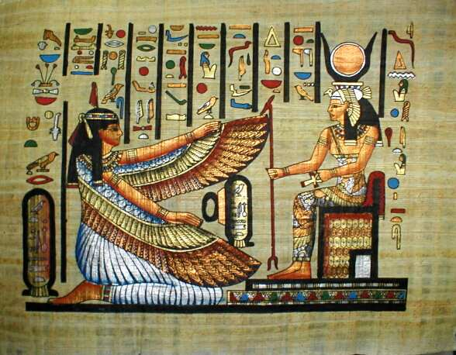
Маат – богиня истины Кривда – богиня лжи

Или весьма интересным считаю уже ставший традиционным проект «Наша кулинарная книга» при изучении в 6 классе темы «Повелительное наклонение глагола». Ребята с удовольствием не только делятся собственными любимыми рецептами от самых простых до изысканно сложных, но и пытаются оформить эту книгу, например, в виде презентации.

Гораздо лучше пятиклассников они отвечают и на проблемные вопросы, первыми из которых для проекта любого уровня являются следующие:
- С какой целью я выполняю это задание, упражнение?
- Зачем это нужно делать?
- Какой конечный результат я хочу получить?

Уроки-проекты на самые разные темы учат работе со словарями, составлению тематических кроссвордов, словарных диктантов и тестовых заданий.

Урок в 6 классе по теме «Описание природы» в рамках изучения имени прилагательного тоже очень удачно проходит именно в форме проекта. (Тем более что написание сочинения, как правило, больное место для учащихся). Ребята учатся составлять текст-описание с использованием средств художественной выразительности, используя примеры описаний мастеров слова, внимательно относиться к значению слов – прилагательных и их употреблению в речи.

Не менее удачен проект в 7 классе по теме «Стили речи. Публицистический стиль». Учащимся дано задание найти, что и как говорится, например, о китах в текстах научного, художественного, публицистического стилей. Выделить основные признаки каждого стиля речи. Доказать принадлежность каждого конкретного текста к определенному стилю речи. Отметить отличительные особенности публицистического стиля. В результате составить свой текст на свободно выбранную тему в публицистическом стиле. Обязательное условие при этом – рефлексия деятельности, то есть оценка того, что лично дало каждому выполнение того или иного учебного задания, что удалось, а что нет, в чем заключались причины неудач и как этого избежать в будущем. Важно, что в таком размышлении учащиеся учатся адекватно оценивать себя и обсуждать результаты.
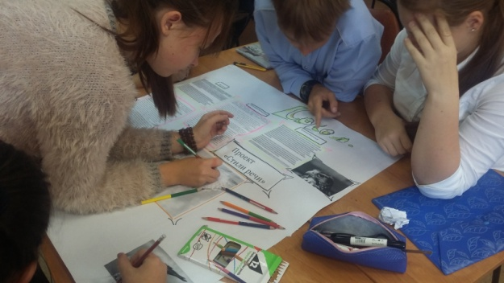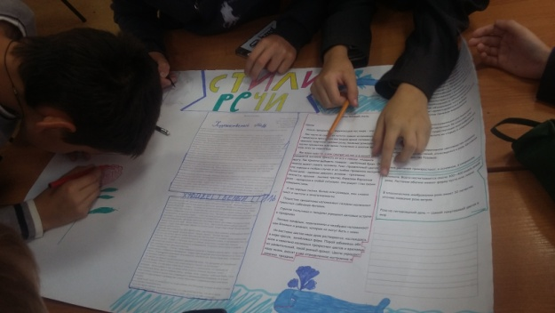
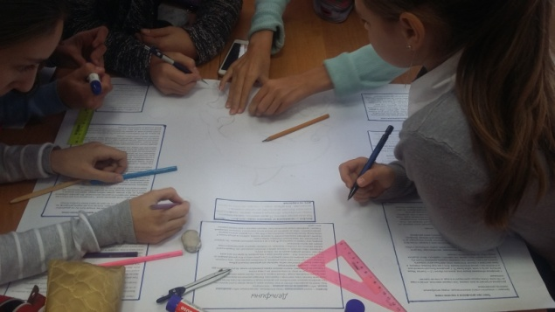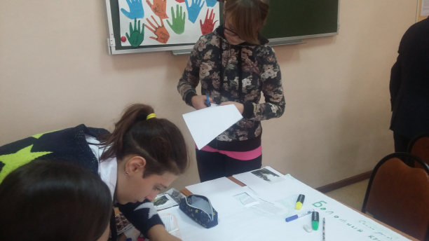

Кроме всего прочего, на мой взгляд, именно уроки проекты дают возможность использовать нестандартные задания, позволяющие ребятам в полной мере проявить свои возможности. Например, на уроке литературы по повести Леонида Андреева «Ангелочек» учащиеся с удовольствием составляют «Цветограмму сердца» героя до встречи с ангелочком и после, в течение всего урока активно работают с деревом предсказаний. Синквейн – еще одна форма работы во время проведения урока-проекта, которая дает отличные результаты.

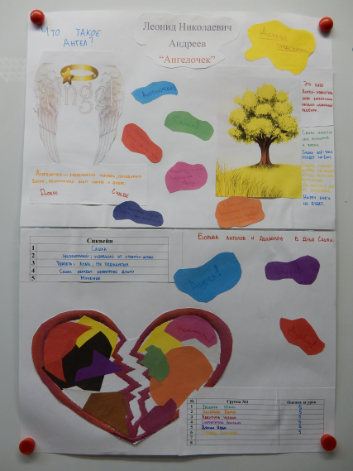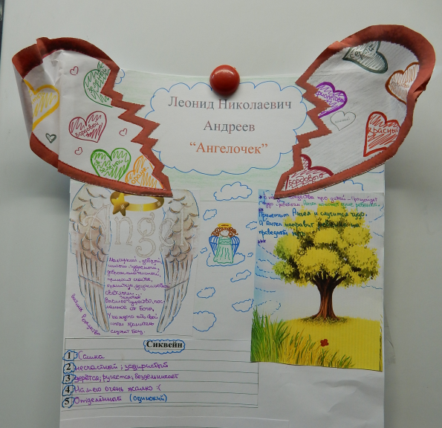

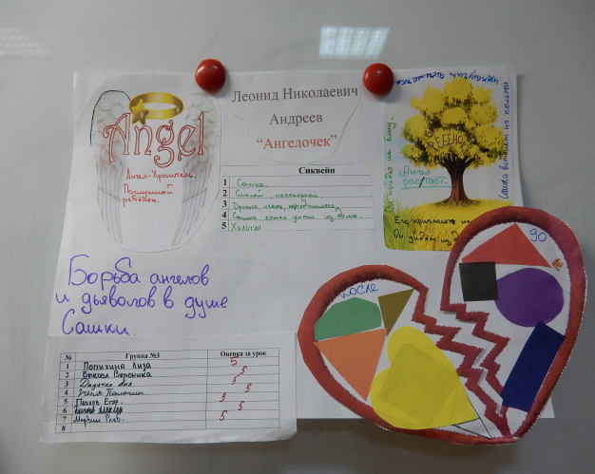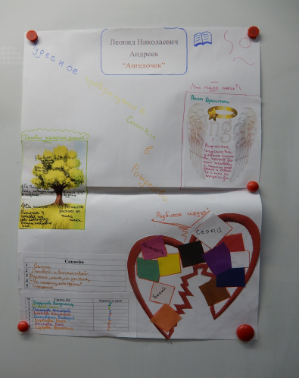

Хочется сказать, что жажда деятельности и энтузиазм заражают не только учащихся среднего звена. Нестандартных уроков жаждут и старшеклассники. В области литературы у них к концу обучения в школе складываются определённые предпочтения. Безусловно, с «читающими» и нестандартно мыслящими учениками интереснее работать и самому учителю, хотя подготовка к занятиям с ними зачастую требует больше времени.
Например, с учащимися 11 класса в прошлом году мы подготовили проект под названием «20 книг, которые…» В нем ребята рассказали о том, какие книги из школьной программы они посоветовали бы почитать и почему это необходимо сделать. Кроме того, каждый постарался увлечь хотя бы одной книгой, прочитанной самостоятельно. Думается, такая деятельность 11-классников, конечно же, не была напрасной. Ведь только ученик думающий, творческий, ищущий различные пути реализации поставленной задачи, способен нестандартно мыслить и высказывать свою точку зрения, что немаловажно при подготовке к итоговой аттестации. Сегодняшние мои одиннадцатиклассники посчитали этот опыт интересным и решили продолжить проект.
Мы и сами многому учимся у детей. Поэтому в будущем хотелось бы рассказать о тех книгах, которые я прочла, благодаря моим ученикам.

Непременным условием проекта является его публичная защита, презентация результата работы. В ходе презентации автор не только рассказывает о ходе работы и показывает его результаты, но и демонстрирует собственные знания и опыт в решении проблемы проекта, приобретённую компетентность. Элемент самопрезентации – важнейшая сторона работы над проектом, которая предполагает рефлексивную оценку автором всей проделанной им работы и приобретённого в её ходе опыта.

Предлагаю вам немного поработать, как это делают мои ученики и их родители в рамках урока- проекта «Сочинение лимериков»
Одним из основных шагов в организации проектной работы является обучение детей составлению моделей. Сложность этого этапа в том, что дети затрудняются выявить существенные признаки и характерные особенности исследуемого объекта и построить обобщенный макет объектов какого-либо класса.
Цель данного урока - научить детей строить модель лимерика и самостоятельно составлять юмористические стишки-пятистрочники.
Этот урок входит в систему уроков развития речи, объединенных общей темой "Типы речи".

Элемент мастер-класса

- Сегодня на уроке мы с вами изучим принципы построения лимериков и попробуем сами сочинить лимерики по всем правилам.

- Поскольку любое литературное произведение имеет форму, содержание и выразительные средства, то первое ваше задание – проанализировать форму лимериков. Обратите внимание на количество строк, особенности рифмовки, совпадение слов в некоторых строфах и ритм лимерика.

Задания для групп:

1)В Нигерии девушка гибкая
На тигре каталась с улыбкою.
Однажды катались они до зари
И девушка вдруг оказалась внутри.
А тигрова морда светилась улыбкою.

2) Некий старец из города Буда
Дебоширил ужасно, покуда
Некто, взяв молоток,
Не пристукнул чуток
Скандалиста из города Буда.

3) Жил один старичок, чья привычка
Была кроликов кушать обычно.
Восемнадцать сожрав,
Понял, был он не прав,
И оставил такую привычку.

При анализе формы дети выявляют признаки лимерика:
- пять строк;
- рифма между первой, второй и пятой строками;
- рифма между третьей и четвертой строками;
- последние слова первой и пятой строк совпадают;
- ритм первой, второй, пятой строк совпадают;
- ритм третьей и четвертой строк совпадают.

- Молодцы! Теперь задание второе. Проанализируйте содержательную сторону лимерика, рассмотрев стихотворение построчно, т.е. обобщенно расскажите, о чем повествует каждая строка.

Задание для групп:

Жил–был ученик из Киото,
Постоянно жалевший кого–то.
Он увидел лягушку
И метнул ей ватрушку.
Благородный мальчик из Киото.

При анализе содержания получаем следующее:
форма лимериков была строго закреплена: они состояли из пяти строк. В первой, довольно длинной строке, обычно описывается, кто и где жил да был; вторая, тоже довольно длинная строка, знакомит с какой-то интересной особенностью героя; третья и четвертая строки – короткие, они повествуют о неожиданных, а подчас невероятных событиях; пятая строка – довольно длинная и самая смешная (иногда она похожа на первую).

- Молодцы! Следующая наша задача – проанализировать выразительные средства, при помощи которых создавались лимерики.

Задания для групп:

Был один старичок с бородою
Поражавшей своею длиною.
Журавли и синицы,
Что за чудные птицы,
Свили гнезда в ней вместе с совою.

Владелица виллы в Салониках
Была удивительно тоненькой.
Захотела в прохладу
Испить лимонаду
И упала в бокал сквозь соломинку.

При анализе выразительных средств получаем:
- слова-повторы;
- сравнения;
- метафоры;
- междометия;
- игра слов.

- Молодцы! А теперь задание посложнее. Я предлагаю вашему вниманию лимерики, а вы попытайтесь, поняв их смысл, подобрать подходящую русскую пословицу или
« крылатое выражение».

Жил-был человечек ленивый,
Ну очень он был терпеливый.
Еды он мог ждать часами,
Слегка шевеля усами,
Вот какой был человечек ленивый!
(Без труда - не вытянешь рыбки из пруда.
Под лежачий камень вода не течет.)
Однажды корова взлетела,
Но в небе она посинела.
Хвост у нее отлетел
Свалилась она в карусель
Уж больше корова не летала!
(Рожденный ползать - летать не может.
Не по Сеньке шапка.
Что позволено Юпитеру, не позволено быку.)
Однажды картофель для щей
Украл голодный Кащей.
Ел он картошку всю ночь
Теперь ему не помочь
Вот сколько было картофеля для щей!
(Жадность, что река: чем дальше, тем шире.
Жадность до добра не доведет.
Жадность фраера сгубила.
Ешь смело, но знай меру.
На чужой каравай рот не разевай.)
Жил-был на полке фужер хрустальный.
Огромный, будто кувшин стеклянный.
Повсюду он нос свой совал
И на пол с размаху упал.
Вот и не стало фужера хрустального.
(Любопытной Варваре на базаре нос оторвали.
Не суй нос не в свой вопрос.)

- Молодцы! А теперь – последнее задание: каждая группа должна сочинить свой лимерик в соответствии со всеми правилами.

Жил был кот
Постоянно пил компот.
Увидел диван
И сразу упал.
Вот какой был жирный кот.
Жил на крыше серый кот,
Захотел он бутерброд.
Он решил спуститься вниз.
Прокричали ему: «Брысь!»
Перехотел кот бутерброд.

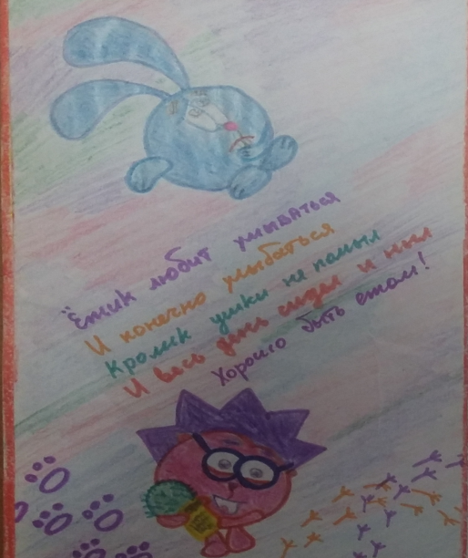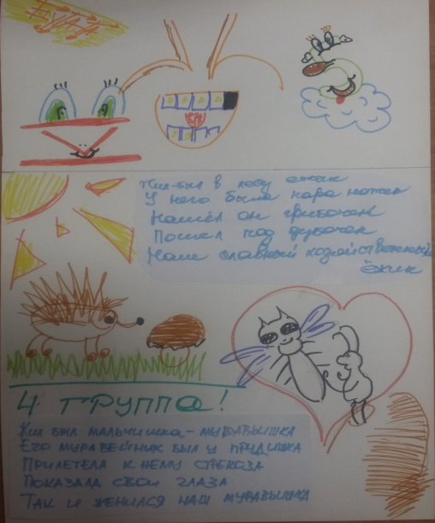
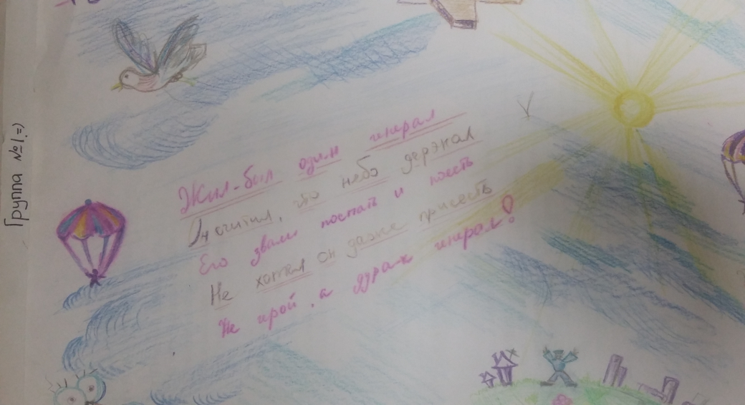

В заключение хочется сказать, что проектная деятельность – педагогическая технология, ориентированная не на интеграцию фактических знаний, а на их применение и приобретение новых знаний путем самообразования. Метод дает простор для творческой инициативы учащихся и педагога, подразумевает их дружеское сотрудничество, что создает положительную мотивацию ребенка к учебе. “Я знаю, для чего мне надо то, что я познаю. Я знаю, где и как эти знания применить”. Эти слова вполне могут служить девизом для участников проектной деятельности.

